**ЛИЦАРІ РІДНОГО КРАЮ**

**Випускники Ковалівської ЗОШ І-ІІІ ступенів– учасники АТО**

**Петро Кравчук,** випускник Ковалівської ЗОШ 1992 року.

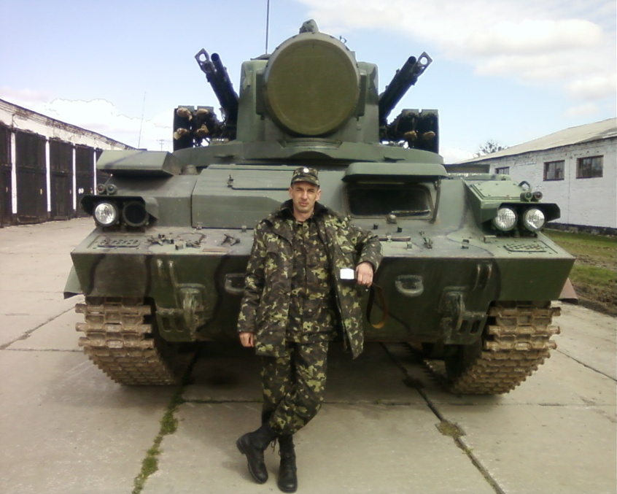Батько наших учнів Кравчука Максима та Кравчук Каміли. Був в числі перших, хто поїхав на Євромайдан підтримати Революцію Гідності. Загартований в запеклій боротьбі не міг не стати учасником АТО.

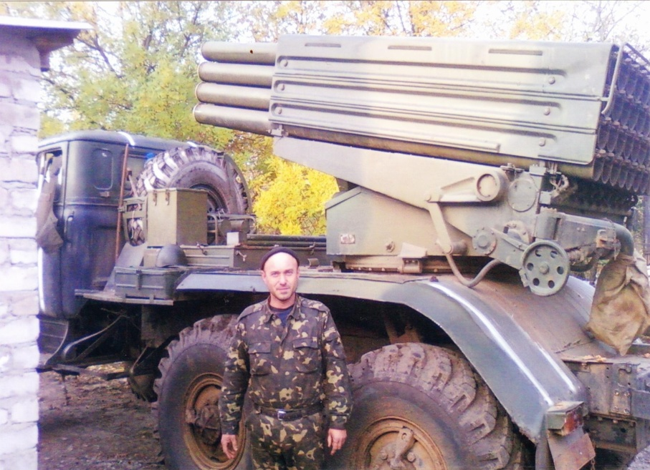**Максим‘юк Юрій**, випускник Ковалівської ЗОШ 1992 року.

Батько учня нашої школи Максим‘юка Василя. Мобілізований влітку 2014 року. Служив в складі 128 гірськострілецької бригади в Закарпатській, а потім – в Одеській області. Брав участь в запеклих боях під Дебальцево.

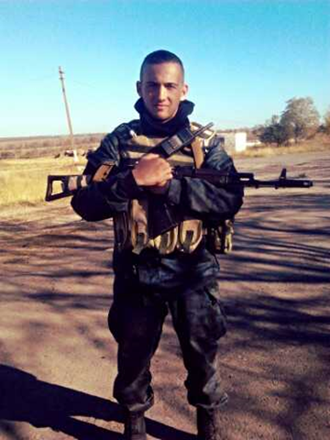**Павличко Андрій**, випускник Ковалівської ЗОШ 2012 року.

2013 року призваний на строкову службу в ЗСУ. Під час Революції Гідності як військовослужбовець внутрішніх військ охороняв урядовий квартал З початку проведення АТО був направлений на передову біля Маріуполя, ніс службу на блокпості при в’їзді до міста. Захищав зі зброєю в руках нашу незалежність. Демобілізувався в грудні 2015 року.

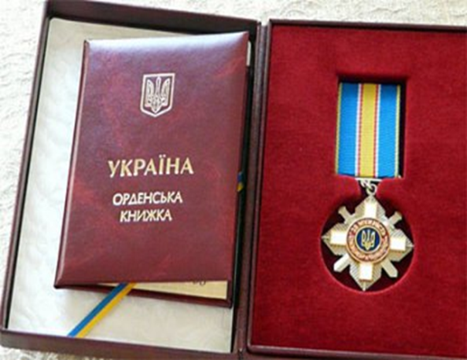 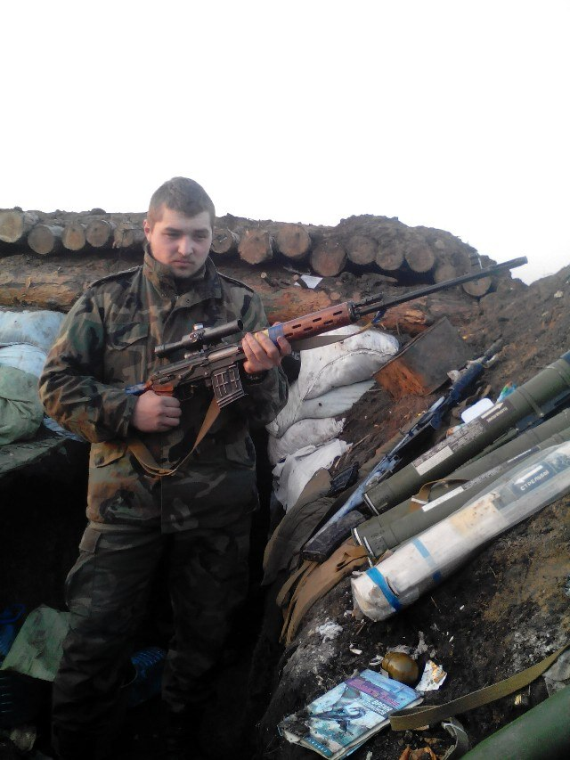

**Махов Дмитро**, випускник Ковалівської ЗОШ 2013 року.

Після закінчення школи пішов служити в ЗСУ за контрактом. Був наймолодшим військовослужбовцем в своєму підрозділі. В червні 2014 року в одному з боїв кулеметник Махов отримав вогнестрільне поранення обличчя, але продовжив бій, не залишивши без вогневого прикриття своїх товаришів. Указом Президента України від 26. 07. 2014 року нагороджений орденом «За мужність ІІІ ступеня». Продовжує служити в ЗСУ за контрактом.

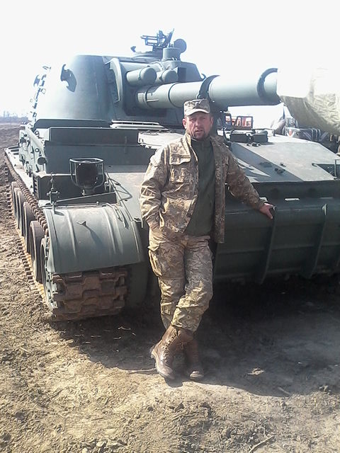**Стражник Володимир**, випускник Ковалівської ЗОШ 1992 року. Оператор шкільної котельні, батько учениці нашої школи Стражник Романи, Був призваний до лав Збройних Сил України 28 січня 2015 року.

У складі військової частини В1688 обороняв та відновлював кордон України в Донецькій області. Демобілізувався в квітні 2016 року.

Завдяки йому та тисячам таких, як він, воїнів Української Армії, ми спокійно живемо, вчимося, працюємо, віримо в краще майбутнє нашої країни.

Стояти, відвойовувати, хто як не ми, не здаватися і не відступати. Не ми до них прийшли, а вони до нас і знищують наші землі.

Вразило те, що залишили батьки дітей і пішли воювати (проти нас). Самі не знають за що вони воюють , і від кого захищають, і що захищають.

В той час як ми захищаєм всіх дітей України, відвойовуємо нашу територію і боремося за цілісність держави, вони на другій стороні…

Вірю у перемогу нашої держави.

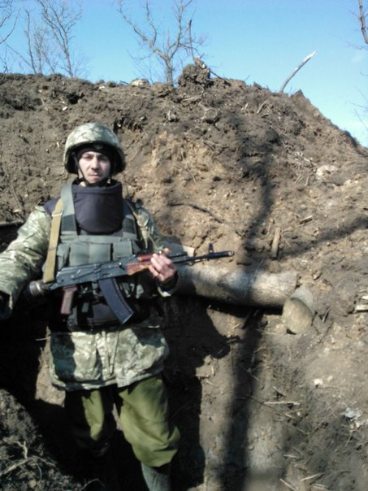**Яковець Василь** – випускник Ковалівської ЗОШ 2004 року.

Мобілізований 28.01.2015 року. Як справжній син українського народу твердо вирішив не ухилятися від виконання військового обов’язку, а зі зброєю в руках і вірою в перемогу добра над злом пішов захищати територіальну цілісність і незалежність нашої держави. Демобілізувався в квітні 2016 року.

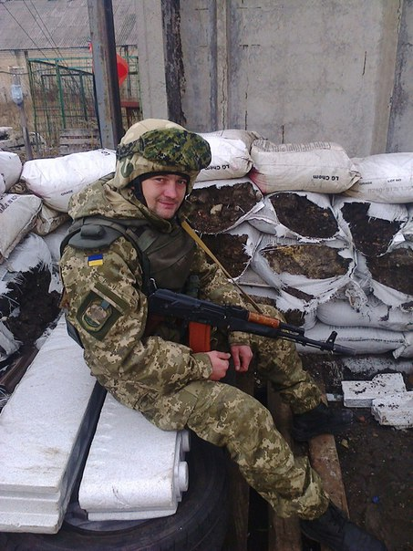**Муцак Андрій**, випускник Ковалівської ЗОШ 2002 року. Мобілізований 28.01.2015 року.

Після військової підготовки в Старичах

Львівської області захищав територіальну

цілісність і незалежність нашої держави в

Донецькій області. Демобілізувався в квітні

2016 року.

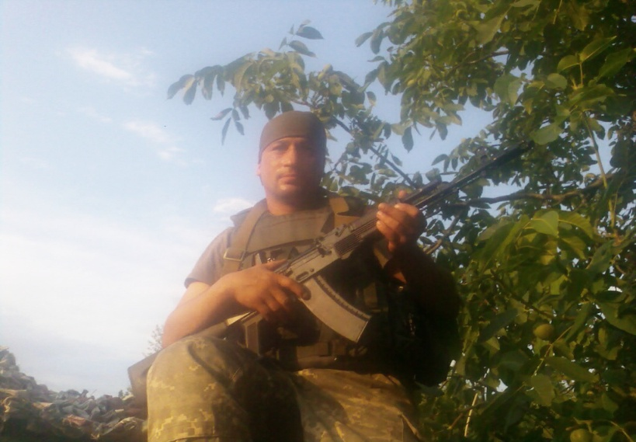

**Урбанович Сергій,** житель села Ковалівка.

Активний учасник Революції Гідності з перших днів її проведення. В травні 2015 року мобілізований в ЗСУ. Захищає східні кордони України в складі батальйону «Київська Русь». Говорить, що сидіти, чекати, спостерігати – не вихід. Потрібно рухатися вперед та кардинально все змінювати, для цього необхідна відповідна техніка, щоб відвойовувати наші українські землі, давати ворогові «прикурити». Мінські домовленості це не те, це політика.

Було це в Луганську в 2015 році. Наступало біля 400 чоловік, озброєні, техніка різна, хотіли прорватися через 22 блок-пост. Не получилося. Бій тривав біля 6 годин, всі були задіяні, адже війна це «командна гра». Гаряче було… були поранені, кантужені, важко згадати. Нас було мало, лише 20 чоловік, але ми всі згуртувалися і дали відсіч. Коли були державні свята, «брат» по особливому вітав, не жалів куль, градів, грамат…

**Процишин Григорій,**

випускник Ковалівської

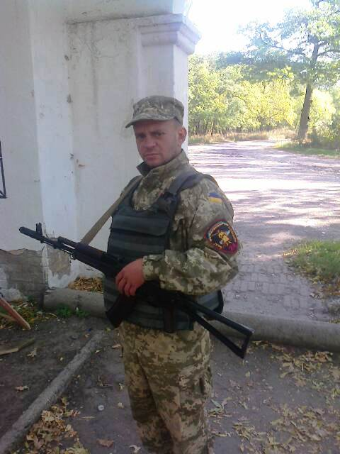ЗОШ 1992 року. Мобілізований в травні

2015 року. Виконував свій військовий

обов’язок водієм БМП в Луганській області.

Демобілізувався в квітні 2016 року.

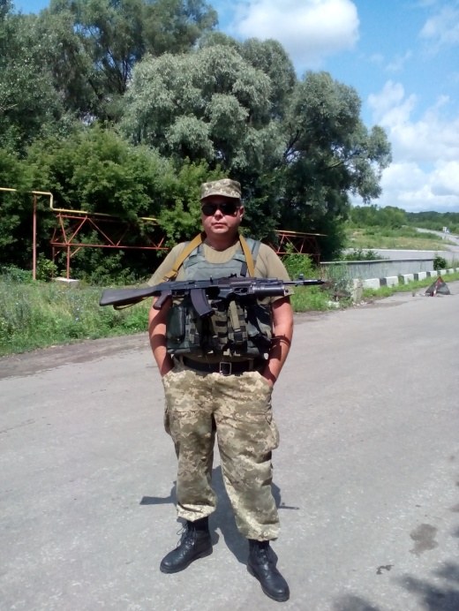

**Веклюк Ярослав,** випускник Ковалівської ЗОШ 1993 року.

Мобілізований в травні 2015 року. Захищав східні кордони нашої країни в складі роти охорони і боротьби з диверсійно-розвідувальними групами 39-го окремого мотопіхотного батальйону під Донецьком.

Демобілізувався в квітні 2016 року.

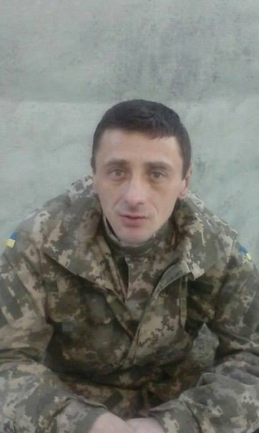**Мочернюк Василь,** випускник Ковалівської ЗОШ 1994 року, батько учениці 7 класу Мочернюк Ангеліни.

Призваний до лав Збройних Сил України 28 січня 2015 року. Після військової навчальної підготовки в Старичах Львівської області, виконував свій обов’язок по захисту суверенітету України в Донецькій області.

Тверда віра в перемогу добра над злом допомагала воїну в його нелегких фронтових буднях.

Демобілізувався в квітні 2016 року.

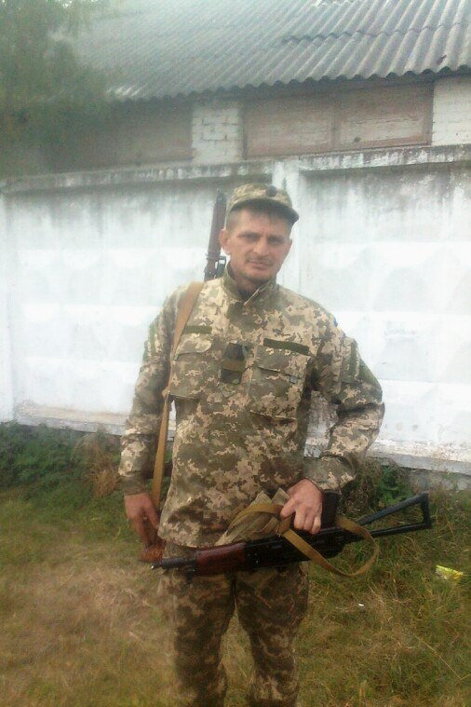

**Кубовський Микола**,випускник Ковалівської ЗОШ 1993 року.

Призваний до лав Збройних Сил України 4 вересня 2014 року. Виконував свій обов’язок по захисту суверенітету України в Донецькій та Луганській областях.

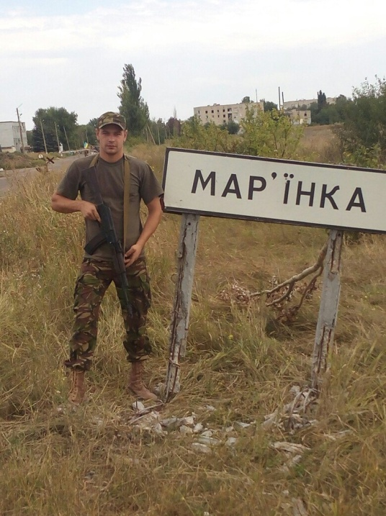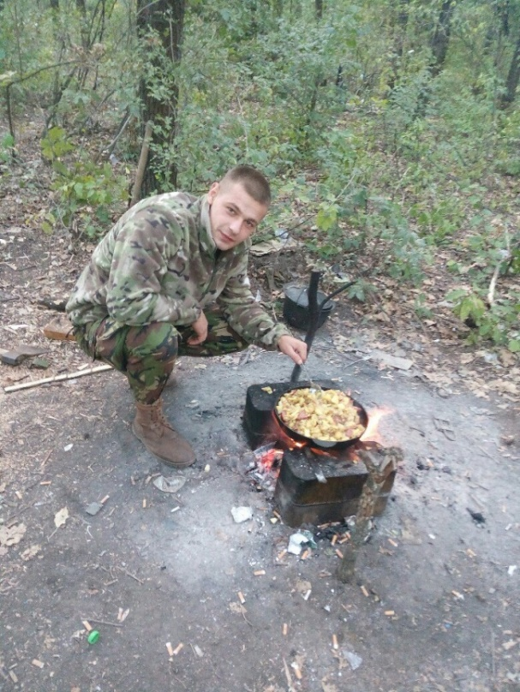

**Сенеджук Нестор**,випускник Ковалівської ЗОШ 2009 року.

Мобілізований в травні 2015 року. Захищав східні кордони нашої країни біля Мар’янки.

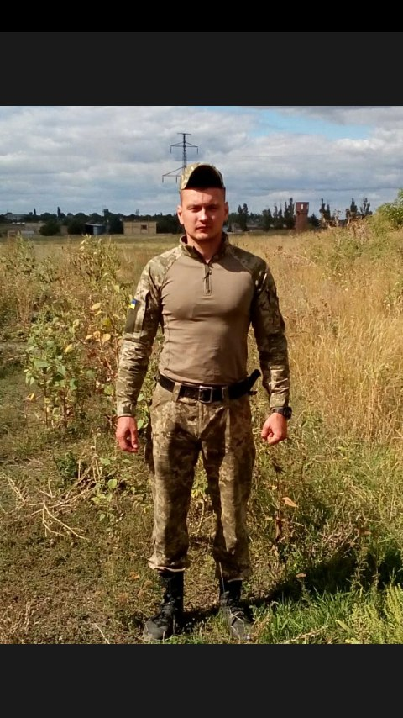**Солоненко Олег,** житель с. Ковалівка.

Мобілізований в травні 2015 року. Вразило, як люди там живуть, як вони привикли і змирилися постійно перебувати під прицілом, коли ідуть бої. Жінка лишила 2 чи 3 дітей під час мінометного обстрілу, люди живуть так, як би нічого не було, живуть на території України, а підтримують сеператистів (здивований), які стріляють в цих людей. Сподівається, що Схід залишиться в складі України. Пішов добровольцем, про його рішення рідні не знали. Говорить, що не жаліє про свій вибір і все було б добре, але влада постійно обманює, обкрадає і відмиває гроші, і так, нажаль, в усьому. Вірить і надіється на краще!